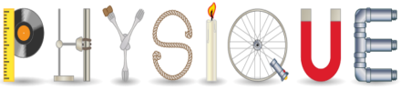

إختبار الثلاثي الأول في مادة العلوم الفيزيائية والتكنولوجيا
السنة الدراسية: 2023/2024 المستوى : الأولى متوسط المدة: ساعة ونصف

الجزء الأول:(12نقطة)
التمرين الأول:(6ن)
الوثيقة 1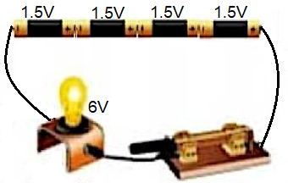
І- تمثل الوثيقة 1 دارة كهربائية تحتوي مجموعة من الأعمدة
ومصباح واحد
1.ماهي طريقة تركيب الأعمدة في الدارة؟
2.لماذا تم استعمال أربع أعمدة في الدارة؟
3.أعد رسم الدارة الكهربائية بالرموز النظامية.

ІІ- أراد رسيم معرفة مخاطر استقصار دارة كهربائية وكيفية تجنبها، حيث قام بتركيب دارة تحتوي على العناصر
المبينة في الوثيقة2
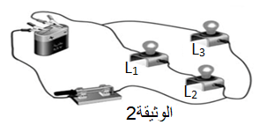
- ما نوع الربط في هذه الدارة ؟
- ماذا يحدث عندما يستقصر رسيم المصباح L₃ ؟
- أرسم المخطط النظامي لدارة رسيم في حالة إستقصار المصباح L₃
مع تحديد الجهة الاصطلاحية للتيار الكهربائي بأسهم
- كيف نتجنب مخاطر الدارة المستقصرة؟

التمرين الثاني:(6ن)
أراد آدم انجاز تركيب كهربائي يتم فيه التحكم في مصباحين من مكانين متباعدين ،فأحضر مجموعة من العناصر الكهربائية المكونة لها ورتبها حسب الشكل الموضح في الوثيقة 3
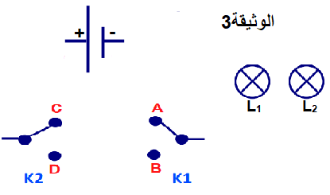
- كيف نسمي هذا النوع من الدارات الكهربائية؟
- أكمل رسم هذه الدارة الكهربائية.
- أكمل جدول الحقيقة الموافق للتركيب:(المصباحين سليمين )
القاطعة K₁ | القاطعة K₂ | حالة المصباح L₁ | حالة المصباح L₂
 | C | 1
A |  |  | 0
 | D | 0
B |  |  | 1
4.أذكر مكانين يمكن فيهما تركيب هذا النوع من الدارات
أقلب الصفحة

الجزء الثاني:(8نقاط)
الوضعية الإدماجية:
أتلف المصباح فتعطلت لعبة اخيك (شاحنة اطفاء) فقمت بفكها ووجدت التركيب الموضح في الوثيقة 4
- ماسبب تعطل اللعبة؟ برر جوابك
- انجز مخطط نظامي توضح فيه التركيب
- اقترح حلا تراه مناسبا بحيث اذا اتلف المصباح لاتتعطل اللعبة دون اضافة عناصر كهربائية أو استبدالها ،
دعم جوابك برسم المخطط الصحيح

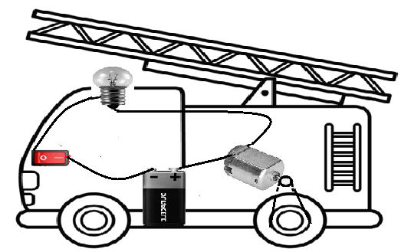الوثيقة 4

بالتوفيق لنجوم الفيزياء

الصفحة 2 / 2

